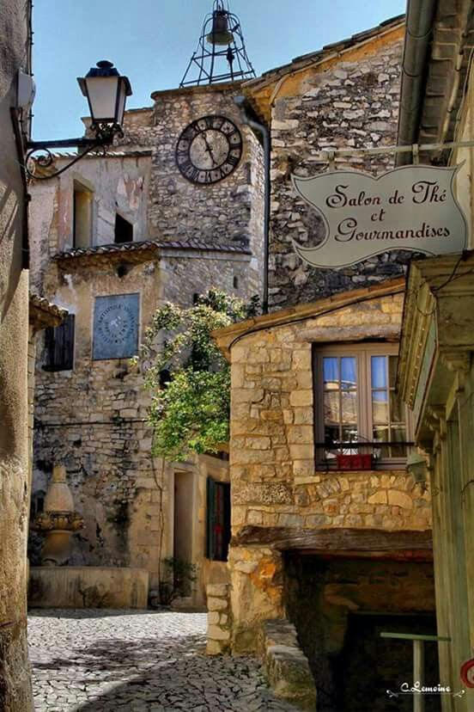

Séguret, comme un ruban.

Comme un ruban décorant une colline rocheuse,

Séguret dans le Vaucluse s'étale de façon harmonieuse.

Au-dessus du lacet de maisons provençales étalées,

La roche enrubannée, mélangée au végétal, est surmontée

De son château féodal dont les vestiges subsistent.

Il flirte avec le ciel, son passé et sa mémoire persistent.

La nature est présente partout, elle fait un nid douillet

Qui enlace le village avec tendresse pour le protéger.

En nous approchant, nous avons le bonheur de contempler

Des restes du passé, âgés de six siècles, en l'état conservés.

Je m'incline devant sa majesté, elle a gardé toute sa fierté.

C'est la course aux trésors, le charme de l'authenticité.

La ruelle pavée se glisse sous le porche du mastodonte,

Le long du muret empierré aux tons ambrés, je monte.

Une vieille bâtisse fait face, le grand mur de soutènement

A l'impressionnante épaisseur provoque le questionnement.

Peu importe, je continue, les vieilles enseignes toujours présentes

Ornent les murs jusqu'aux venelles escarpées que j'arpente.

Le cœur du village sommeille parmi les maisons, le beffroi

Sonnant les heures depuis quatre siècles, c'est un exploit.

La fontaine du même âge puis le lavoir attirent la convivialité.

On s'y retrouve volontiers pour des instants privilégiés.

Lauriers roses et rosiers se côtoient dans la pierre,

Agrémentés du clapotis de l'eau de la fontaine circulaire.

L'église Saint-Denis a subi des transformations au cours des ans,

Son intérieur est un bijou de douceur satinée, beau et accueillant.

Séguret, pour des vacances reposantes est tout indiqué,

Son charme authentique, la nature et les pierres inspirent la sérénité.

Marie Laborde

